二战以后苏联背信”旅大”的历史谜团或有眉目

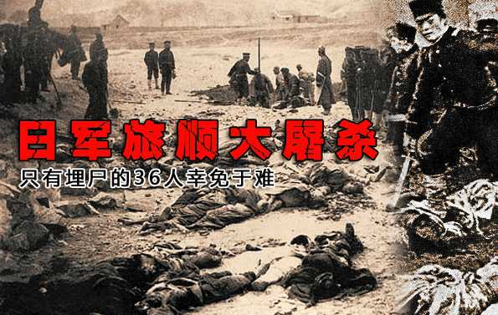

在解放以前，东北的工业基地可谓烽火弥漫，摧毁殆尽，当时的国民党和苏联签订《中苏条约签订》以来，“旅大”却迟迟在苏军手里，苏军侵占已久却不肯归还，苏联人死死地掐住了重要的咽喉要塞大连港，意味着各国商船皆不能前去此地，事实上早已等同于封港。这对当时的国民党来说是极其不利的，外面的物资运不进来，日本侵华时期的东北工业基础设施又被苏军洗劫一空，国民党不得不面临窘困。

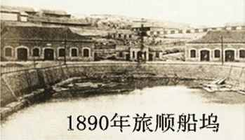

1905年至1945年则处在由势力强大的南满铁路公司领导的日本殖民当局控制之下。二战结束后，民国执政时期，中苏条约就已经签订，而当时的旅顺大连迄今为苏军霸占，至此，孙科（孙中山之子）在新闻记者会上，以沉重语气，指责苏联背信，谓苏联已将旅大视为自己领土，此存为帝国主义表现，中苏条约规定苏方应该协助当时的民国政府。

然而与中国东北其他地方不同的是，苏联军队在1946年以后仍驻留在大连和旅顺。《雅尔塔协定》和《中苏友好同盟条约》都承认把辽东半岛末端这片1300平方英里土地的控制权让给苏联，直到新中国成立，且于1950年签订《中苏友好同盟互助条约》将该条约取代之。

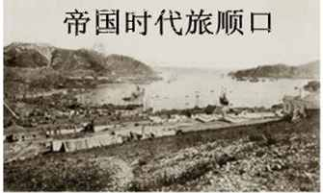

解放以后，人民政府和苏联正式达成归还“旅大”的协议，把民国政府做不到的事情做到了，顺便说下旅顺和大连港的重要性，“旅大”关乎国家的存亡，如果苏联人不肯还，美国人又觊觎了去，那么也就意味着中国的东北亚海上战略物资通道将彻底被它国切断，因此在朝鲜半岛发生战事的数年后，苏联同意归还“旅大”。